ДОПОЛНЕТ ПРЕДЛОГ НА ЗАКОН
за изменување и дополнување на Законот за придонеси од задолжително социјално
осигурување

Скопје, април 2009 година

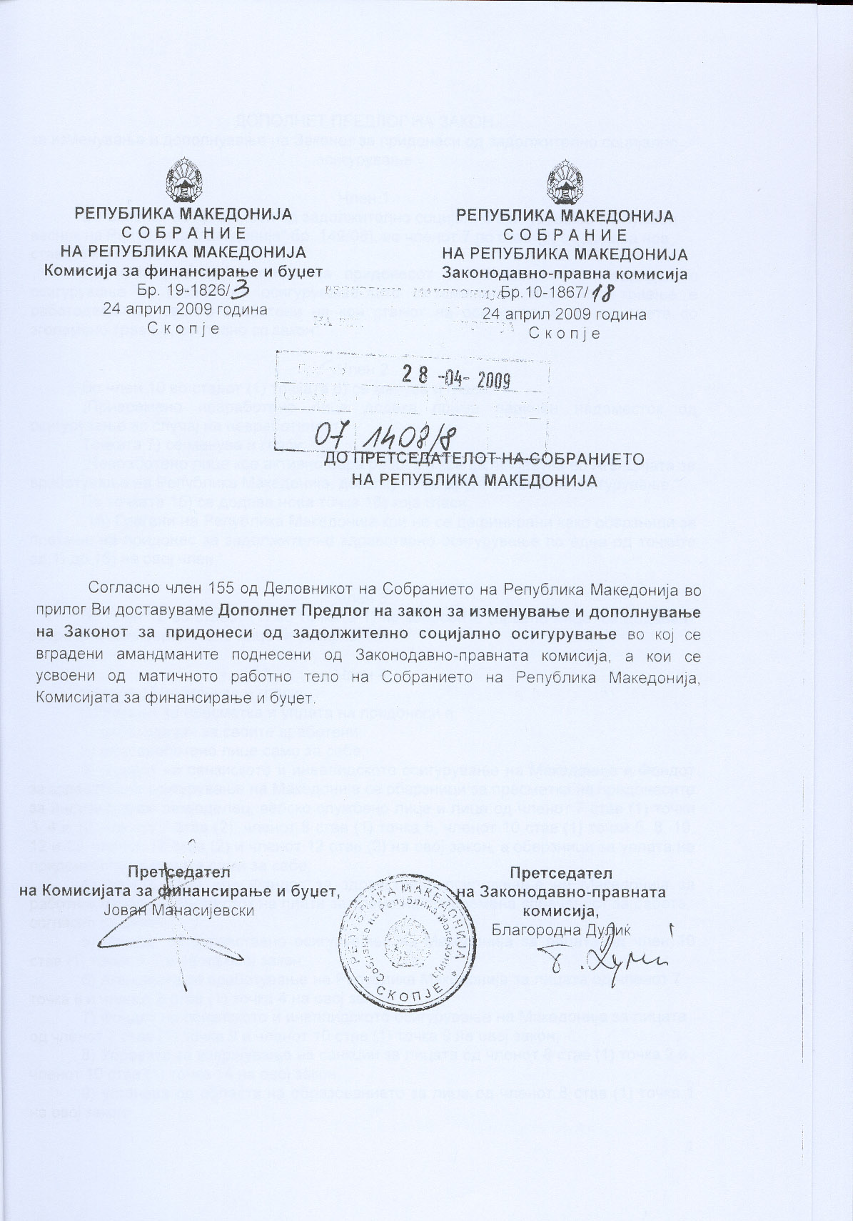

ДОПОЛНЕТ ПРЕДЛОГ НА ЗАКОН
за изменување и дополнување на Законот за придонеси од задолжително социјално
осигурување

Член 1
Во Законот за придонеси од задолжително социјално осигурување ("Службен весник на Република Македонија" бр. 142/08), во членот 7 по став (2) се додава нов став (3) кој гласи:
„(3) Обврзник за плаќање на придонесот за пензиското и инвалидското осигурување за стажот на осигурување што се смета со зголемено траење е работодавач за своите вработени на кои стажот на осигурување им се смета со зголемено траење, согласно со закон“.

Член 2
Во член 10 во ставот (1) точката 6) се менува и гласи:
„Привремено невработено лице додека прима паричен надоместок од осигурување во случај на невработеност.“
Точката 7) се менува и гласи:
„Невработено лице кое активно бара работа и кое се пријавува во Агенцијата за
вработување на Република Македонија, доколку нема друга основа на осигурување.“
По точката 15) се додава нова точка 16) која гласи:
„16) Граѓани на Република Македонија кои не се дефинирани како обврзници за плаќање на придонес за задолжително здравствено осигурување по една од точките од 1) до 15) на овој член “.

Член 3
Во член 12 во ставот (1) во точката 1) по зборовите „правно лице“ се додаваат зборовите „самовработено лице“ и запирка.

Член 4
Членот 13 се менува и гласи:
„Обврзник за пресметка и уплата на придонеси е:
1) работодавач за своите вработени;
2) самовработено лице само за себе;
3) Фондот на пензиското и инвалидското осигурување на Македонија и Фондот за здравствено осигурување на Македонија се обврзници за пресметка на придонесите за индивидуален земјоделец, верско службено лице и лица од членот 7 став (1) точки 3, 4 и 12, членот 7 став (2), членот 8 став (1) точка 5, членот 10 став (1) точки 5, 8, 10, 12 и 13, членот 10 став (2) и членот 12 став (2) на овој закон, а обврзници за уплата на придонесите се лицата сами за себе;
4) работодавач или Фондот за здравствено осигурување на Македонија за работник кој зема надоместок на плата за време на привремена спреченост за работа,
согласно со закон;
5) Фондот за здравствено осигурување на Македонија за лицата од член 10 став (1) точки 6, 7 и 16 на овој закон;
6) Агенцијата за вработување на Република Македонија за лицата од членот 7 точка 8 и членот 8 став (1) точка 4 на овој закон;
7) Фондот на пензиското и инвалидското осигурување на Македонија за лицата од членот 7 став (1) точка 9 и членот 10 став (1) точка 9 на овој закон;
8) Управата за извршување на санкции за лицата од членот 8 став (1) точка 2 и
членот 10 став (1) точка 14 на овој закон;
9) установа од областа на образованието за лица од членот 8 став (1) точка 1 на овој закон;
10) надлежен орган на државната управа за лица од членот 7 став (1) точки 10 и 11, членот 8 став (1) точка 3 и членот 10 став (1) точки 11 и 15 на овој закон и за работник кој зема надоместок на плата за време на отсуство од работа поради бременост, раѓање и мајчинство;
11) организаторот за лица од членот 9 став (1) точки 1, 2, 3, 4, 5 и 6 на овој закон и
12) професионален спортски клуб за лице од членот 9 став (2) на овој закон.“

Член 5
Во членот 14 во ставот (1) точката 3) се менува и гласи:
„Просечна плата во Републиката објавена во месец јануари во тековната година според податоците на Државниот завод за статистика, за лице од членот 7 став (1) точки 10 и 11, лице од членот 10 став (1) точка 13 и лице од членот 10 став 2 на овој закон“.
Точката 4) се менува и гласи:
„Месечната аконтација на нето приходот, односно на паушално утврдениот нето приход на кој се плаќа данок, согласно Законот за персонален данок на доход, за самовработено лице“.
По точката 4) се додава нова точка 4-а) која гласи:
„4-а) Просечна плата на работникот остварена во година пред престанокот на
задолжителното осигурување, усогласена со просечниот годишен пораст на платите во Републиката, за лицата кои пристапиле во продолжено пензиско и инвалидско
осигурување, согласно со закон“.
Во точката 7) зборовите „односно висината на надоместокот за корисникот на пензија“ и запирката се бришат.
Во точката 12) зборовите „тековниот месец“ се заменуваат со зборовите „месец јануари во тековната година според податоците на Државниот завод за статистика“.
Во точката 14) зборовите „тековниот месец“ се заменуваат со зборовите „месец јануари во тековната година според податоците на Државниот завод за статистика“.
Алинејата 4 се менува и гласи:
„невработено лице кое активно бара работа и кое се пријавува во Агенцијата за
вработување на Република Македонија, доколку нема друга основа на осигурување и
лицата од член 10 став (1) точка 16) .“
По алинејата 6 се додава нова алинеја 7 која гласи:
„- самовработено лице до истекот на првата календарска година во која започнало со вршење на дејност.“

Член 6
Членот 15 се менува и гласи:
„(1) Основица за пресметување и плаќање на придонесите, односно основицата за осигурување за тековната година не може да биде пониска од 50% од просечна плата по работник во Република Македонија објавена во месец јануари во тековната година според податоците на Државниот завод за статистика, со исклучок на основицата утврдена во членот 14 став (1) точки 3, 5, 6, 7, 8, 9, 10, 11, 12 и 13 на овој закон.
(2) За самовработено лице кое врши професионална и друга интелектуална услуга основица за пресметување и плаќање на придонесите, односно основицата за
осигурување за тековната година не може да биде пониска од просечна плата по работник во Република Македонија објавена во месец јануари во тековната година според податоците на Државниот завод за статистика.“

Член 7
Во членот 16 ставот (2) се менува и гласи:
„При пресметка на највисоката месечна основица за тековната година се зема во предвид просечната плата по работник во Република Македонија објавена во месец јануари во тековната година според податоците на Државниот завод за статистика.“
Ставот (5) се менува и гласи:
„Највисока месечна основица за пресметување и уплата на придонеси за тековната година за лице корисник на паричен надоместок за време на привремена невработеност изнесува 80% од просечната плата по работник во Република Македонија објавена во месец јануари во тековната година според податоците на Државниот завод за статистика.“

Член 8
Во членот 22 ставот (1) се менува и гласи:
„Обврзникот за пресметка и уплата на придонесите – работодавач за своите вработени и самовработено лице за своите вработени, согласно со прописите од областа на работните односи е должен да му достави заверена писмена пресметка за пресметаните и уплатените придонеси на обврзникот за плаќање на придонеси најдоцна 15 дена од денот на исплатата на плата или дел од плата, надоместок на плата, односно друг паричен надоместок, како и збирен годишен извештај по истекот на годината најдоцна до 15 февруари наредната година“.

Член 9
Во членот 25 во став (1) во точката 4) бројот 4 се брише.

По точката 4) се додава нова точка 4-а) која гласи:
„4-а) 5,4% за задолжително здравствено осигурување за обврзниците кои придонесот го плаќаат на основица утврдена во членот 14 точка 14 алинеја 4.

Член 10
По членот 25 се додава нов член 25-а кој гласи:
„Член 25-а
Стапката по која се пресметува и плаќа придонесот за пензиско и инвалидско
осигурување за стажот на осигурување кој се смета со зголемено траење на кој ефективно поминати 12 месеца се сметаат во стаж на осигурување како 13 месеца е 1,77%“.

Член 11
Во членот 30 во став (1) во точката 4) бројот 4 се брише.
По точката 4) се додава нова точка 4-а) која гласи:
„4-а) 5,4% за задолжително здравствено осигурување за обврзниците кои придонесот го плаќаат на основица утврдена во членот 14 точка 14 алинеја 4.

Член 12
Во членот 31 во став (1) во точката 4) бројот 4 се брише.
По точката 4) се додава нова точка 4-а) која гласи:
„4-а) 5,4% за задолжително здравствено осигурување за обврзниците кои придонесот го плаќаат на основица утврдена во членот 14 точка 14 алинеја 4.

Член 13
(1) Одредбите на член 10 став (1) точка 16) и член 13 точка 5) на овој закон ќе се применуваат од 1 јуни 2009 година.
(2) До 31 мај 2009 година обврзник за пресметка и уплата на придонесот за задолжително здравствено осигурување за лицата од член 10 став (1) точки 6) и 7) на овој закон е Агенцијата за вработување на Република Македонија.

Член 14
Овој закон влегува во сила со денот на објавувањето во „Службен весник на Република Македонија“, а одредбите на членовите 1, 5, 6, 7, 9 и 10 ќе се применуваат од 1 јануари 2009 година.

Образложение
Законодавно-правната комисија на Собранието на Република Македонија на седницата одржана на 23 април 2009 година во Второто читање на Предлогот на законот за изменување и дополнување на Законот за придонеси од задолжително социјално осигурување поднесе амандмани на ставот 1 на членот 5; на ставот 1 на членот 13 и на членот 14. Матичното работно тело на Собранието, Комисијата за финансирање и буџет на седницата одржана на 23 април 2009 година во Второто читање на Предлог законот за изменување и дополнување на Законот за придонеси од задолжително социјално осигурување поднесените амандмани од Законодавно-правната комисија ги усвои. Овие амандмани се вградени во Дополнетиот Предлог на закон за изменување и дополнување на Законот за придонеси од задолжително социјално осигурување.
Законодавно-правната комисија и матичното работно тело на Собранието, Комисијата за финансирање и буџет на седниците ги претресоа и амандманите на членот 5 став 1 и за менување на ставот 2 на членот 5 поднесени од пратениците Миле Андонов и Марјанчо Николов и истите не ги усвоија.

